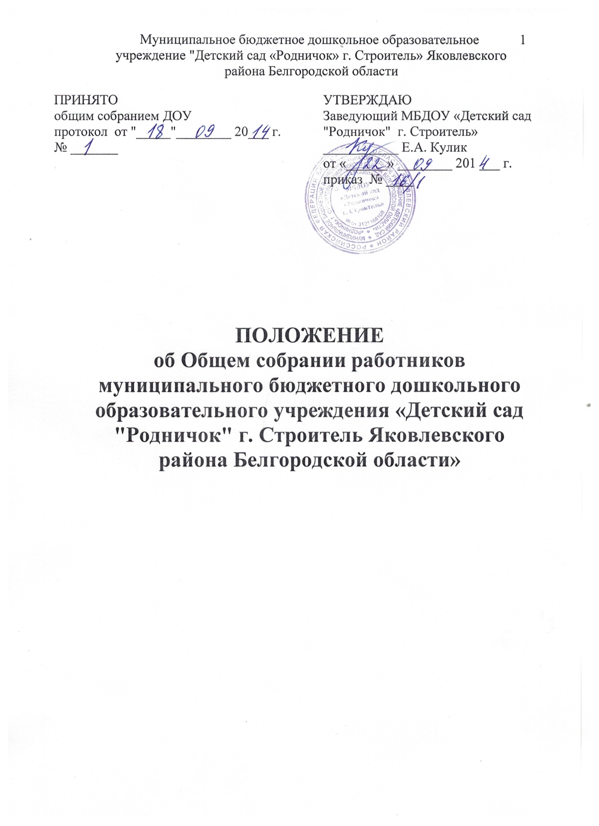

1. Общие положения.

1.1.Настоящее положение разработано для муниципального бюджетного дошкольного образовательного учреждения "Детский сад «Родничок» г. Строитель" (далее - Учреждение) в соответствии с законом РФ «Об образовании в Российской Федерации», Уставом Учреждения.
1.2.Общее собрание работников является высшим органом управления Учреждением.
1.3. Общее собрание работников действует бессрочно и включает в себя работников Учреждения на дату проведения общего собрания, работающих на условиях полного рабочего дня по основному месту работы в данном Учреждении.
1.4.На заседании Общего собрания работников избирается председатель и секретарь путем открытого голосования.
1.5.Решения общего собрания Учреждения, принятые в пределах его полномочий в соответствии с законодательством, обязательны для исполнения администрацией, всеми членами коллектива.
1.6.Изменения и дополнения в настоящее положение вносятся Общим собранием и принимаются на его заседании.
1.7.Срок данного положения не ограничен. Положение действует до принятия нового.

2.Основные задачи общего собрания работников.

2.1.Общее собрание содействует осуществлению управленческих начал, развитию инициативы трудового коллектива.
2.2.Общее собрание реализует право на самостоятельность Учреждения в решении вопросов, способствующих оптимальной организации образовательного процесса и финансово-хозяйственной деятельности.
2.3.Общее собрание содействует расширению коллегиальных, демократических форм управления и воплощения в жизнь государственно-общественных принципов.

3.Функции Общего собрания работников.

3.1. Общее собрание:
- принимает новую редакцию Устава Учреждения, изменения, дополнения, вносимые в Устав;
- определяет основные направления деятельности Учреждения;
- содействует созданию оптимальных условий и форм организации образовательного процесса;
- обсуждает и принимает Коллективный договор, изменения и дополнения к нему; правила внутреннего трудового распорядка , изменения и дополнения в них; графики работы, графики отпусков работников Учреждения;
- рассматривает отчет о результатах самообследования работы Учреждения и представляет для утверждения заведующему;
- рассматривает, обсуждает и рекомендует к утверждению программу развития Учреждения;
- рассматривает вопросы, связанные с безопасностью учреждения;
- рассматривает, рекомендует к утверждению локальные акты;
- обсуждает вопросы состояния трудовой дисциплины в Учреждении и мероприятия по ее укреплению, рассматривает акты нарушения трудовой дисциплины работниками Учреждения;
- осуществляет контроль за соблюдением здоровых и безопасных условий обучения, воспитания и труда;
- обсуждает вопросы охраны и безопасности условий труда работников, охраны жизни и здоровья воспитанников Учреждения;
- вносит предложения Учредителю по улучшению финансово-хозяйственной деятельности Учреждения;
- определяет размер доплат, надбавок, премий и других выплат стимулирующего характера в пределах имеющихся в Учреждении средств из фонда оплаты труда;
- определяет порядок и условия предоставления социальных гарантий и льгот в пределах компетенции Учреждения;
- вносит предложения в договор о взаимоотношениях между Учредителем и Учреждением;
- заслушивает отчеты заведующего Учреждением о расходовании бюджетных и внебюджетных средств;
- заслушивает отчеты заместителя заведующего по АХЧ, старшего воспитателя, председателя педагогического совета и других работников, вносит на рассмотрение администрации предложения по совершенствованию работы;
- знакомится с итоговыми документами по проверке государственными и муниципальными органами деятельности Учреждения и заслушивает администрацию о выполнении мероприятий по устранению недостатков в работе;
- при необходимости рассматривает и обсуждает вопросы работы с родителями (законными представителями) воспитанников, решения Родительского собрания Учреждения;
- решает вопрос о реорганизации и ликвидации учреждения;
- рассматривает вопросы, связанные с безопасностью Учреждения;
- в рамках действующего законодательства принимает необходимые меры, ограждающие педагогических и других работников, администрацию от необоснованного вмешательства в их профессиональную деятельность, ограничения самостоятельности Учреждения, его самоуправляемости. Выходит с предложениями по этим вопросам в общественные организации, государственные и муниципальные органы управления образованием, органы прокуратуры, общественные объединения.

4.Права Общего собрания работников.

4.1. Общее собрание имеет право:
- участвовать в управлении Учреждением;
- выходить с предложением и заявлением на Учредителя, в органы муниципальной и государственной власти, в общественные организации.
4.2. Каждый член Общего собрания имеет право:
- потребовать обсуждение Общим собранием любого вопроса, касающегося деятельности Учреждения, если его предложение поддержит не менее трети членов собрания;
- при несогласии с решением Общего собрания высказать свое мотивированное мнение, которое должно быть занесено в протокол.

5.Организация управления Общим собранием работников.

5.1. В состав Общего собрания входят все работники Учреждения на дату проведения общего собрания, работающих на условиях полного рабочего дня по основному месту работы в данном Учреждении.
5.2. На заседание Общего собрания могут быть приглашены представители Учредителя, общественных организаций, органов муниципального и государственного управления. Лица, приглашенные на собрание, пользуются правом совещательного голоса, могут вносить предложения и заявления, участвовать в обсуждении вопросов, находящихся в их компетенции.
5.3. Для ведения Общего собрания из его состава путем открытого голосования избирается председатель и секретарь сроком на один календарный год, которые исполняют свои обязанности на общественных началах.
5.4. Председатель Общего собрания:
- организует и координирует работу высшего органа управления;
- определяет повестку дня;
- контролирует выполнение решений.
- организует подготовку и проведение заседания;
5.4.1. Секретарь Общего собрания:
- информирует членов трудового коллектива о предстоящем заседании не менее чем за 30 дней до его проведения;
- оформляет принятые решения.
5.5. Общее собрание собирается не реже 1 раза в год.
5.6. Общее собрание считается правомочным, если на нем присутствует более половины его членов.
5.7. Решения Общего собрания работников принимаются большинством голосов; решения по вопросам исключительной компетенции Общего собрания работников Учреждения принимаются квалифицированным большинством голосов.
5.8. Решения, принятые Общим собранием работников в пределах совей компетенции, не противоречащее действующему законодательству РФ, являются обязательными для исполнения всеми работниками Учреждения.

6. Взаимосвязь Общего собрания работников с другими коллегиальными органами.

6.1. Общее собрание организует взаимодействие с другими органами Учреждения – педагогическим советом, Управляющим советом:
- через участие представителей коллектива в заседаниях педагогического совета, Управляющего совета Учреждения;
- представление на ознакомление педагогическому совету и Управляющему совету Учреждения материалов, готовящихся к обсуждению и принятию на заседании Общего собрания;
- внесение предложений и дополнений по вопросам, рассматриваемы на заседаниях педагогического совета и Управляющего совета Учреждения.

7. Ответственность Общего собрания работников.

7.1. Общее собрание несет ответственность:
- за выполнение, выполнение в не полном объеме или не выполнение закрепленных за ним задач и функций;
- соответствие принимаемых решений законодательству РФ, нормативно-правовым актам.

8.Делопроизводство Общего собрания работников.

8.1. Заседания Общего собрания оформляются протоколом.
8.2. В книге протоколов фиксируются:
- дата проведения;
- количественное присутствие (отсутствие) членов трудового коллектива;
- приглашенные (ФИО, должность);
- повестка дня;
- ход обсуждения вопросов;
- предложения, рекомендации и замечания членов трудового коллектива и приглашенных лиц;
- решение.
8.3. Протоколы подписываются председателем и секретарем Общего собрания.
8.4. Нумерация протоколов ведется от начала учебного года.
8.5. Книга протоколов общего собрания номеруется постранично, прошнуровывается, скрепляется подписью заведующего и печатью Учреждения.
8.6. Книга протоколов Общего собрания хранится в делах Учреждения 50 лет и передается по акту при смене руководителя или передаче в архив.

